Jobsheet 5
Pemilihan 2
Percobaan 1: Nested IF untuk Mengecek Syarat Ujian Skripsi
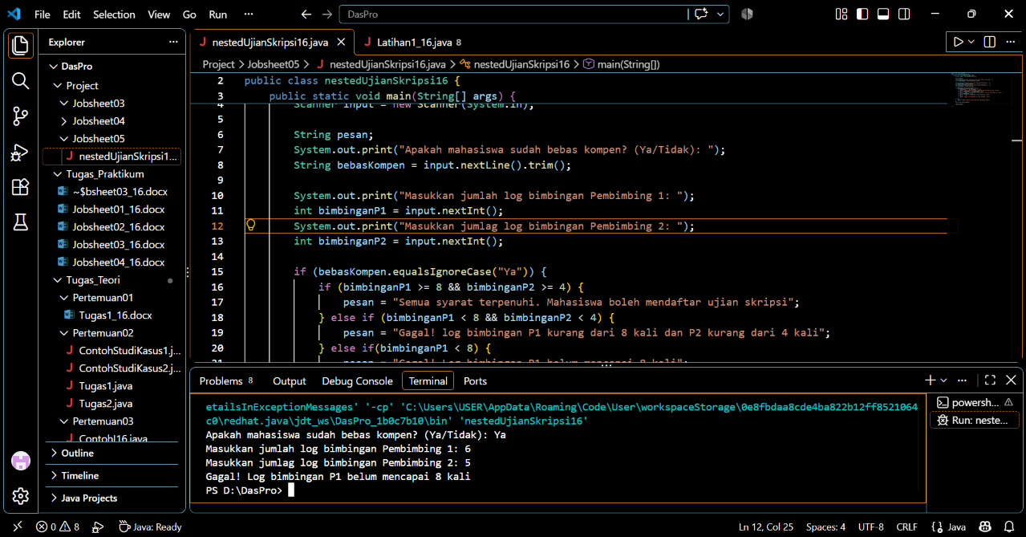
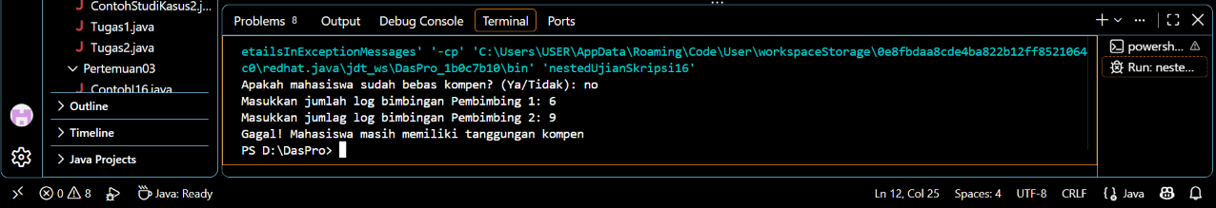
- Apa yang terjadi jika mahasiswa menjawab "No" pada pertanyaan bebas kompen? Mengapa demikian?
Program akan langsung mengeksekusi blok else paling luar dan menampilkan pesan "Gagal! Mahasiswa masih memiliki tanggungan kompen" karena kondisi bebasKompen.equalsIgnoreCase("Ya") bernilai false, sehingga blok if utama (pemeriksaan log bimbingan) tidak dimasukkan dan dilewati seluruhnya.

- Jelaskan maksud dari potongan kode berikut!
if (bimbinganP1 >= 8 && bimbinganP2 >= 4) {
pesan = "Semua syarat terpenuhi. Mahasiswa boleh mendaftar ujian skripsi";
}
Potongan kode tersebut memeriksa apakah jumlah log bimbingan Pembimbing 1 minimal 8 kali (bimbinganP1 >= 8) DAN jumlah log bimbingan Pembimbing 2 minimal 4 kali (bimbinganP2 >= 4). Operator logika && (AND) mengharuskan kedua kondisi bernilai true agar pernyataan di dalam blok if dijalankan dan variabel pesan diisi dengan kalimat kelulusan pendaftaran ujian.

- Bagaimana alur pemeriksaan syarat mahasiswa dari awal sampai akhir? Jelaskan secara runtut untuk semua kondisi!
Alur Pemeriksaan Status Kompen (Level 1):
  - Jika bebasKompen BUKAN "Ya": Program langsung menampilkan "Gagal! Mahasiswa masih memiliki tanggungan kompen".
  - Jika bebasKompen ADALAH "Ya": Program melanjutkan pemeriksaan log bimbingan (Level 2).
Alur Pemeriksaan Log Bimbingan (Level 2):
  - Kondisi A: Jika bimbinganP1 >= 8 DAN bimbinganP2 >= 4 $→$ Pesan: "Semua syarat terpenuhi. Mahasiswa boleh mendaftar ujian skripsi".
  - Kondisi B: Jika bimbinganP1 < 8 DAN bimbinganP2 < 4 $→$ Pesan: "Gagal! Log bimbingan P1 kurang dari 8 kali dan P2 kurang dari 4 kali".
  - Kondisi C: Jika hanya bimbinganP1 < 8 $→$ Pesan: "Gagal! log bimbingan P1 belum mencapai 8 kali".
  - Kondisi D: Jika hanya bimbinganP2 < 4 $→$ Pesan: "Gagal! log bimbingan P2 belum mencapai 4 kali".
Percobaan 2: Operator Logika untuk Menentukan Akses WiFi Kampus
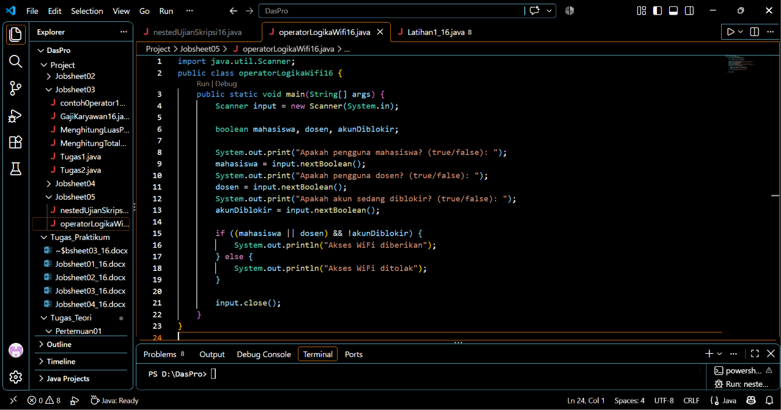
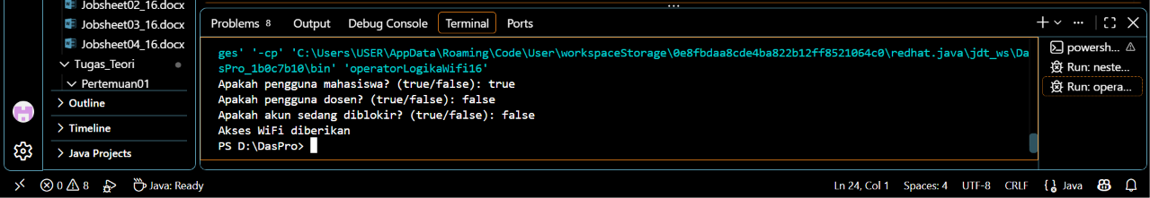
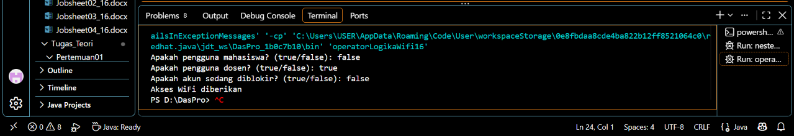
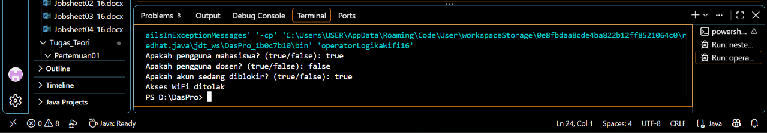
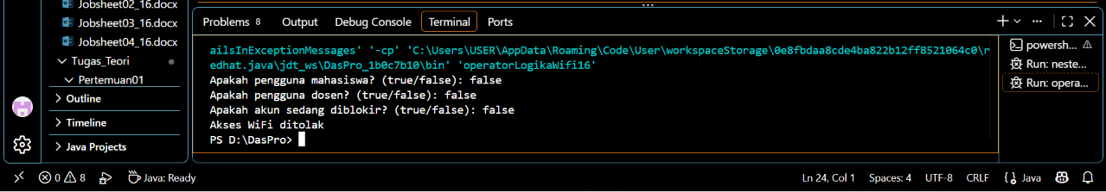
- Jelaskan fungsi operator ||, &&, dan ! pada kondisi program tersebut!
- || (OR): Mengembalikan nilai true jika salah satu atau kedua kondisi bernilai true (misalnya pengguna adalah mahasiswa ATAU dosen).
- && (AND): Mengembalikan nilai true jika kedua kondisi bernilai true (pengguna memenuhi syarat peran DAN akun tidak diblokir).
- ! (NOT): Membalikkan nilai boolean. !akunDiblokir berarti mengembalikan true jika nilai akunDiblokir adalah false.

- Mengapa pengguna dosen tetap dapat memperoleh akses ketika nilai mahasiswa = false?
Karena ekspresi (mahasiswa || dosen) menggunakan operator || (OR). Jika mahasiswa = false dan dosen = true, maka hasil dari (false || true) tetap bernilai true.

- Ubah operator || menjadi &&. Jalankan kembali program menggunakan data uji 1 dan 2. Apa yang terjadi dan mengapa?
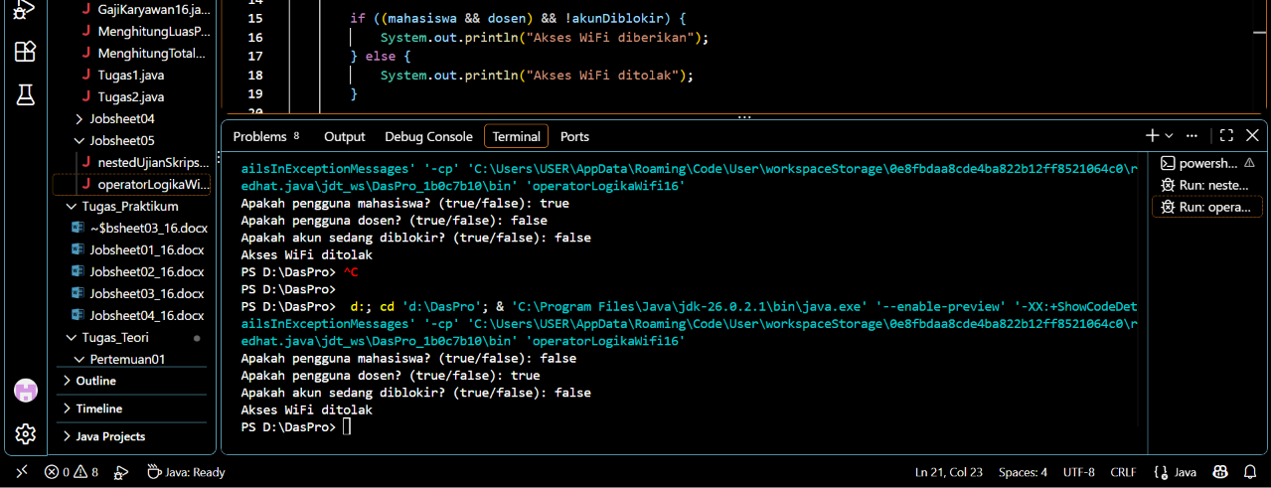
- Hasil pada Data Uji 1 (mahasiswa = true, dosen = false, akunDiblokir = false): Hasil: Akses WiFi ditolak.
Alasan: (true && false) bernilai false.
- Hasil pada Data Uji 2 (mahasiswa = false, dosen = true, akunDiblokir = false):
Hasil: Akses WiFi ditolak.
Alasan: (false && true) bernilai false.
Sehingga dapat disimpulkan bahwa penggunaan && memaksa seseorang harus berstatus mahasiswa sekaligus dosen secara bersamaan, yang mana pada data uji di atas bernilai false.

- Team Teaching Dasar Pemrograman 2026 Politeknik Negeri Malang 3 Dasar Pemrograman 2026 4. Pada ekspresi mahasiswa || dosen, kapan kondisi dosen tidak perlu dievaluasi? Jelaskan berdasarkan short-circuit evaluation!
Kondisi dosen tidak perlu dievaluasi ketika variabel mahasiswa bernilai true. Konsep short-circuit evaluation pada operator || menyatakan bahwa jika operan pertama sudah bernilai true, maka hasil akhir dari seluruh ekspresi pasti true, sehingga sistem menyederhanakan proses dengan tidak memproses operan kedua (dosen).

- Pada ekspresi (mahasiswa || dosen) && !akunDiblokir, kapan kondisi !akunDiblokir tidak perlu dievaluasi? Jelaskan.
Kondisi !akunDiblokir tidak akan dievaluasi ketika ekspresi (mahasiswa || dosen) bernilai false. Pada operator &&, jika operan pertama sudah bernilai false, maka seluruh ekspresi dipastikan false. Jika pengguna bukan mahasiswa (false) dan bukan dosen (false), ekspresi grup bernilai false, sehingga sistem langsung membatalkan evaluasi !akunDiblokir.

Percobaan 3: Nested IF dan Operator Logika untuk Menentukan Akses Laboratorium
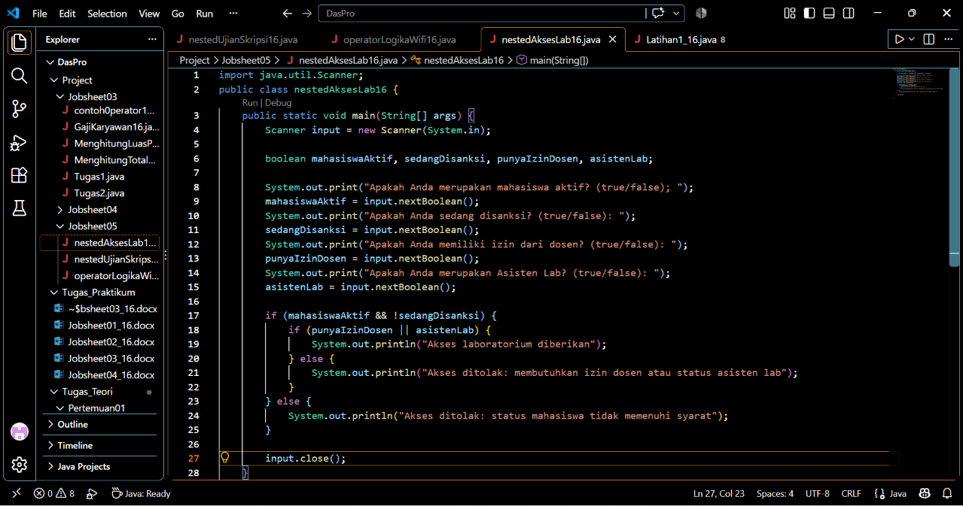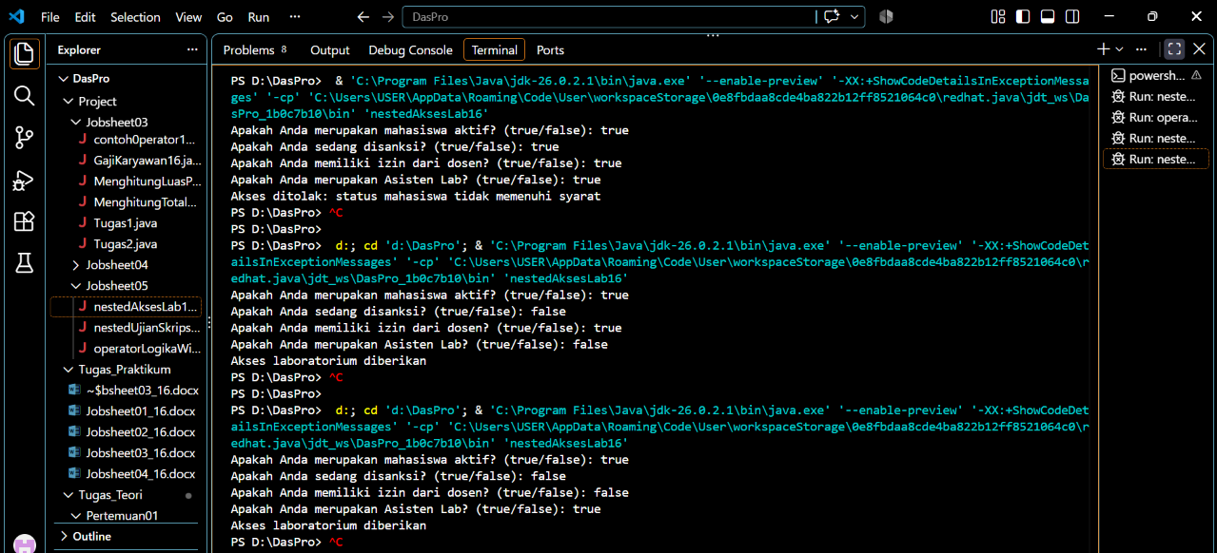
- Mengapa pemeriksaan punyaIzinDosen || asistenLab ditempatkan di dalam IF pertama?
Karena status keaktifan dan bebas sanksi (mahasiswaAktif && !sedangDisanksi) merupakan syarat utama/prasyarat mutlak. Jika prasyarat tersebut tidak terpenuhi, sistem tidak perlu memproses izin dosen atau status asisten lab.

- Jelaskan fungsi operator &&, ||, dan ! pada program tersebut.
    - && (AND): Memastikan mahasiswa berstatus aktif dan tidak sedang disanksi.
    - || (OR): Memberikan akses jika mahasiswa memiliki izin dari dosen atau merupakan asisten lab.
    - ! (NOT): Membalikkan nilai boolean dari sedangDisanksi. !sedangDisanksi bernilai true jika mahasiswa tidak sedang dikenakan sanksi (sedangDisanksi = false).
  - Apakah syarat akses dapat ditulis menjadi satu kondisi: mahasiswaAktif && !sedangDisanksi && (punyaIzinDosen || asistenLab)? Jelaskan apakah keputusan akses akhirnya sama.
Bisa. Keputusan akses akhirnya tetap sama (pengguna yang berhak akan mendapat akses, pengguna yang tidak berhak akan ditolak).

  - Apa keuntungan menggunakan Nested IF pada kasus ini dibandingkan hanya satu IF jika sistem perlu menampilkan alasan penolakan yang berbeda?
Keuntungannya adalah program dapat memberikan pesan penolakan yang spesifik dan terperinci sesuai dengan kriteria syarat yang gagal dipenuhi:
  - Nested IF dapat membedakan penolakan akibat status kemahasiswaan/sanksi dengan penolakan akibat tidak memiliki izin/bukan asisten lab.
  - Jika hanya menggunakan satu IF, program tidak dapat mengetahui secara presisi variabel mana yang menyebabkan kegagalan tanpa menuliskan banyak percabangan tambahan.

  - Buat satu kombinasi masukan yang menyebabkan akses ditolak pada level pertama dan satu kombinasi yang menyebabkan akses ditolak pada level kedua.
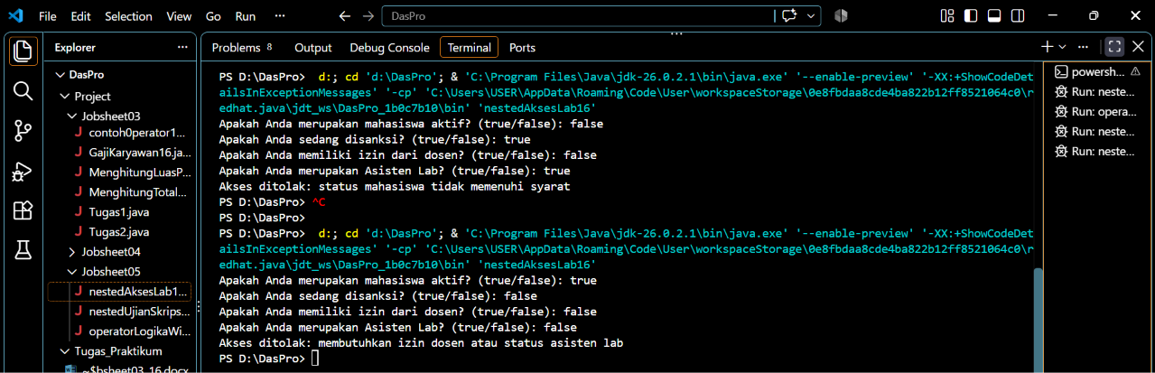

TUGAS
    - Toko Buku
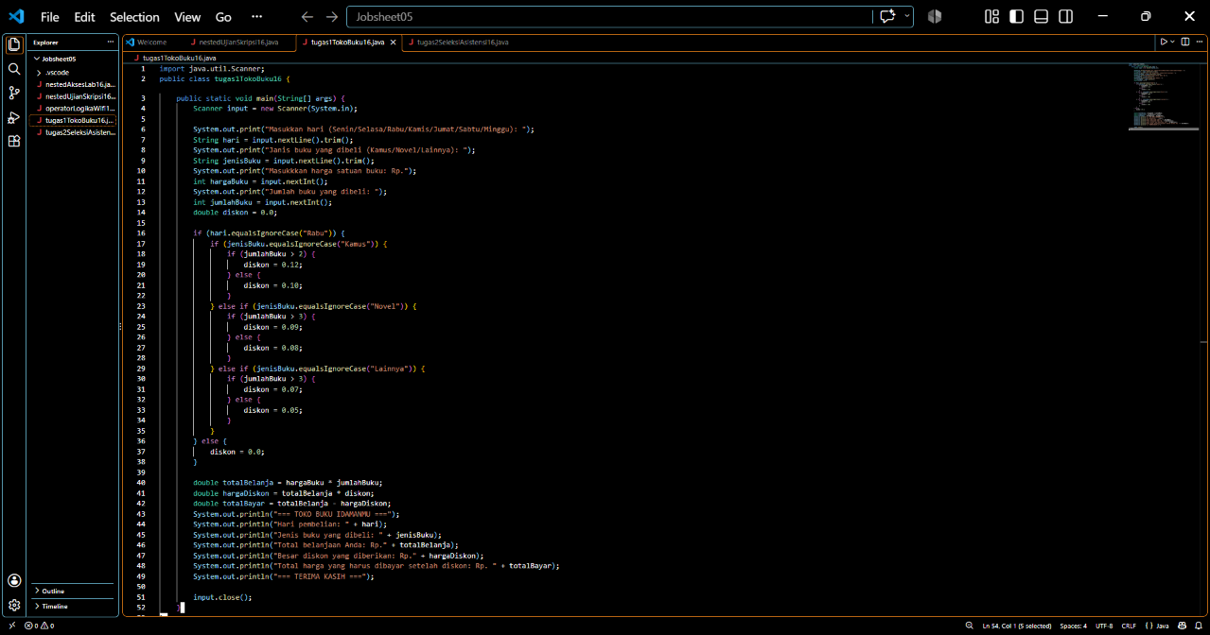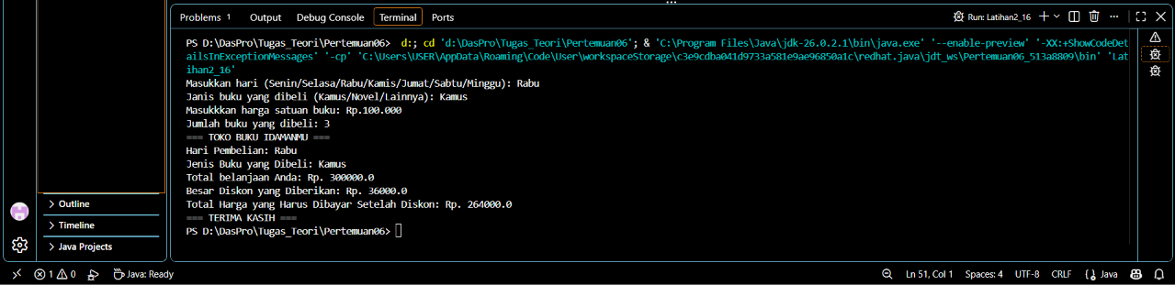

    - Asisten Praktikum
